Публічний звіт
в.о. Голови Державної екологічної інспекції України за 2018 рік

- Завдання та заходи Державної екологічної інспекції України,
їх виконання. Досягнення результатів завдань та заходів
Державна екологічна інспекція України спрямовує свою діяльність
на реалізацію державної політики із здійснення державного нагляду (контролю)
у сфері охорони навколишнього природного середовища, раціонального використання, відтворення і охорони природних ресурсів.
Пріоритетом діяльності Держекоінспекції у 2018 році була реалізація Концепції реформування системи державного нагляду (контролю) у сфері охорони навколишнього природного середовища в Україні та втілення реформ у форматі Державної природоохоронної служби України. Концепцією передбачено створення єдиного інтегрованого органу природоохоронного нагляду (контролю), усунення дублювання функцій у сфері здійснення природоохоронного нагляду (контролю), запровадження державної системи екологічного моніторингу, перехід від системи тотального планового нагляду (контролю) до системи моніторингу, попередження порушень екологічного законодавства і контролю на основі ризик-орієнтовних показників та відродження інституту громадського природоохоронного контролю.
Розпорядженням Кабінету Міністрів України від 23.05.2018 № 353 затверджено план заходів щодо реалізації Концепції реформування системи державного нагляду (контролю) у сфері охорони навколишнього природного середовища в Україні.
На виконання цього плану розроблено проекти постанов Кабінету Міністрів України:
«Про ліквідацію Державної екологічної інспекції України та її територіальних органів»;
«Про Державну природоохоронну службу України та внесення змін до деяких постанов Кабінету Міністрів України»;
«Про затвердження Положення про Державну природоохоронну службу України».
Для реалізації кроків, визначених Планом заходів щодо реалізації Концепції реформування системи державного нагляду (контролю) у сфері охорони навколишнього природного середовища в Україні, Держекоінспекцією за участю Мінприроди розроблено проект Закону України «Про внесення змін до деяких законів України (щодо забезпечення ефективності державного нагляду (контролю) у сфері охорони навколишнього природного середовища)» (далі-проект Закону), яким визначались повноваження Державної природоохоронної служби України та передбачалось внесення змін до значної кількості законодавчих та інших нормативно-правових актів.
Законопроект виносився на обговорення громадськості та після доопрацювання за результатами громадського обговорення, направлено до Мінприроди.
Проект цього Закону став основою для розроблення проекту Закону України «Про Державну природоохоронну службу України», яким передбачено створення Державної природоохоронної служби України та надання повноважень службі. Зазначений законопроект охоплює більше коло питань, які потребують вирішення, зокрема і положення, викладені в законопроекті «Про внесення змін до деяких законів України (щодо забезпечення ефективності державного нагляду (контролю)
у сфері охорони навколишнього природного середовища)».
Проект Закону України «Про Державну природоохоронну службу України» 23.11.2018 внесено до Верховної Ради України (реєст. № 9336) народними депутатами України Дирівим А.Б. та іншими.
Також, прийнято постанову Кабінету Міністрів України від 21.02.2018 № 102 «Питання реалізації Концепції реформування системи державного нагляду (контролю) у сфері охорони навколишнього природного середовища», якою передбачено ліквідацію, як юридичних осіб публічного права окремих територіальних органів Держекоінспекції та створення таких міжрегіональних територіальних органів Держекоінспекції: Інспекція Столичного округу, Інспекція Карпатського округу, Інспекція Центрального округу, Інспекція Поліського округу та Інспекція Кримсько - Чорноморського округу.
З метою удосконалення нормативно-правової бази у сфері охорони довкілля, Держекоінспекцією розроблено законодавчі та нормативно-правові акти,
які прийнято у 2018 році:
Закон України «Про внесення змін до статті 20-2 Закону України «Про охорону навколишнього природного середовища». Зазначеними змінами розширено повноваження Держекоінспекції щодо уповноваження своїх територіальних органів на проведення вимірювань, не пов’язаних з оцінкою відповідності товарів, процесів та послуг у сфері законодавчо регульованої метрології під час контролю стану навколишнього природного середовища;
наказ Мінприроди від 04.10.2018 № 347, який зареєстровано в Міністерстві юстиції України 18.10.2018 за № 1174/32626 «Про внесення змін до наказу Міністерства екології та природних ресурсів України від 11 серпня 2017 року
№ 312», яким затверджені типові положення про міжрегіональні територіальні органи Держекоінспекції;
наказ Мінприроди від 18.10.2018 № 363, який зареєстровано в Міністерстві юстиції України 26.12.2018 за № 1460/32912 «Про затвердження Вимог до технічної компетентності та незалежності, яким мають відповідати підприємства, установи та організації, які належать до сфери управління Державної екологічної інспекції України, що уповноважуються або уповноважені на проведення вимірювань, не пов’язаних з оцінкою відповідності продукції, процесів та послуг, у сфері законодавчо регульованої метрології та порядку такого уповноваження», що дозволило Держекоінспекції наприкінці 2018 року розпочати роботи з уповноваження територіальних та міжрегіональних територіальних органів на проведення вимірювань;
постанова Кабінету Міністрів України від 14 листопада 2018 р. № 961
«Про внесення змін до постанов Кабінету Міністрів України від 4 квітня 2001р.
№ 332 і від 23 квітня 2014р. № 117», що надає можливість заміни амортизаційно зношених автомобілів, існуючих у Держекоінспекції та її територіальних органах,
на автомобілі з гібридною силовою установкою;
розпорядження Кабінету Міністрів України від 12.12.2018 № 993
«Про віднесення нерухомого майна до сфери управління Державної екологічної інспекції».
З метою удосконалення ефективності реалізації державної політики у сфері охорони навколишнього природного середовища, раціонального використання, відтворення і охорони природних ресурсів Держекоінспекцією розроблено проекти наступних нормативно-правових актів:
проект постанови Кабінету Міністрів України «Про затвердження критеріїв,
за якими оцінюється ступінь ризику від провадження господарської діяльності
та визначається періодичність проведення планових заходів державного нагляду (контролю) у сфері охорони навколишнього природного середовища, раціонального використання, відтворення і охорони природних ресурсів»;
проект постанови Кабінету Міністрів України «Про затвердження Порядку перевірки, взяття проб води та проведення їх аналізу»;
проект постанови Кабінету Міністрів України «Про внесення змін та визнання такими, що втратили чинність, деяких постанов Кабінету Міністрів України»
(з метою реалізації Закону України «Про внесення змін до Митного кодексу України та деяких інших законів України щодо запровадження механізму «єдиного вікна»
та оптимізації здійснення контрольних процедур при переміщенні товарів через митний кордон України»);
проект наказу Мінприроди «Про відомчу зброю та спеціальні засоби для державних інспекторів з охорони навколишнього природного середовища Державної екологічної інспекції України та її територіальних органів»;
проект наказу Мінприроди «Про затвердження Інструкції про порядок придбання, перевезення, зберігання, обліку, використання та застосування відомчої зброї, боєприпасів до неї та спеціальних засобів державними інспекторами з охорони навколишнього природного середовища Держекоінспекції та її територіальних органів»;
проект наказу Мінприроди «Про затвердження Положення про порядок обчислення розміру відшкодування та сплати збитків, заподіяних внаслідок забруднення із суден, кораблів та інших плавучих засобів територіальних
і внутрішніх морських вод України»;
проект наказу Мінприроди «Про внесення змін до Методики визначення розмірів шкоди, зумовленої забрудненням і засміченням земельних ресурсів через порушення природоохоронного законодавства»;
проект наказу Мінприроди «Про затвердження методик вимірювань, що є обов’язковими до використання уповноваженими територіальними органами Держекоінспекції при проведенні вимірювань у сфері законодавчо регульованої метрології при контролі стану навколишнього природного середовища».
Також, Держекоінспекцією здійснюється супроводження наступних законопроектів, які внесені народними депутатами:
проекту Закону України «Про внесення змін до Кодексу України про адміністративні правопорушення (щодо запровадження європейського досвіду про здійснення державного природоохоронного контролю)» (номер та дата реєстрації: 8026 від 09.02.2018), яким передбачено посилення адміністративної відповідальності за порушення вимог природоохоронного законодавства;
проекту Закону України «Про внесення зміни до статті 34 Закону України
«Про охорону атмосферного повітря» (номер та дата реєстрації: 9423
від 19.12.2018), яким передбачено приведення у відповідність норм законів України «Про атмосферне повітря» та «Про охорону навколишнього природного середовища».

Забезпечення реалізації державної політики із здійснення державного нагляду (контролю) у сфері охорони навколишнього природного середовища
За 2018 рік територіальними органами Державної екологічної інспекції України на об’єктах державного нагляду (контролю) у частині додержання ними вимог природоохоронного законодавства проведено 32881 ресурсна перевірка, в тому числі 11804 позапланова, що становить 36% від загальної кількості проведених перевірок.
За порушення вимог природоохоронного законодавства складено 31975 протоколів про адміністративні правопорушення.
Штрафні санкції накладено на 27881 порушників природоохоронного законодавства на загальну суму 6 млн. 900 тис. 604 гривні‚ до державного бюджету стягнуто 6 млн. 541 тис. 237 гривень.
Загальна сума розрахованих збитків, заподіяних державі внаслідок порушення вимог природоохоронного законодавства становить 1 млрд. 39 млн. 55 тисяч
333 гривень.
Сума шкоди, нанесена природним ресурсам невстановленими особами склала 454 млн 393 тис. 192 гривні.
До правоохоронних органів скеровано 441 матеріал, за ознаками злочину проти довкілля, у порядку статті 214 Кримінального процесуального кодексу України.
За 2018 рік відкрито 252 кримінальних провадження.
З метою відшкодування збитків, порушникам природоохоронного законодавства‚ пред`явлено претензій та позовів на загальну суму 500 млн. 33 тис. 468 гривень.
Стягнуто претензій та позовів в добровільному та примусовому порядку через рішення судів на загальну суму 91 млн. 921 тис. 836 гривень (91921,836 тис. грн.).
З метою припинення негативного впливу на навколишнє природне середовище при здійсненні виробничої діяльності, за позовними заявами територіальних органів Держекоінспекції у 100 випадках за рішенням суду обмежено або призупинено діяльність суб`єктів господарювання до усунення виявлених порушень.
У порівнянні з аналогічним періодом 2017 року збільшено абсолютно всі загальні показники, а саме:
на 2 % збільшено кількість перевірок;
на 9 % збільшено кількість складених протоколів про адміністративні правопорушення;
на 8,2 % збільшено кількість осіб, притягнутих до адміністративної відповідальності;
суми накладених та стягнутих адмінштрафів збільшено на 24 % та 22 % відсотків відповідно;
сума розрахованих збитків збільшено на 174,4 %;
сума пред’явлених та стягнутих претензій та позовів збільшено на 94 %
та 48,3 % відповідно.
Також на 22 % збільшено кількість випадків обмеження або призупинення виробничої діяльності суб’єктів господарювання, прийнятих за рішенням суду за позовними заявами територіальних органів з метою припинення негативного впливу на навколишнє природне середовище.

Результати здійснення державного нагляду (контролю)
у сфері охорони навколишнього природного середовища за 2018 рік
у розрізі територіальних органів

\
Діаграма, що відображає інформацію щодо загальних сум накладених
та стягнутих адміністративних штрафів за результатами діяльності у 2018 році
у порівнянні з 2017 роком
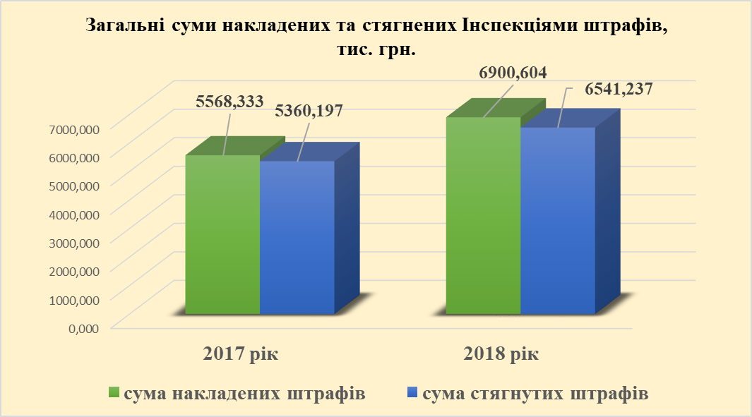

Діаграма, що відображає інформацію щодо загальних сум розрахованих збитків, пред’явлених та стягнутих претензій та позовів у 2018 році
у порівнянні з 2017 роком
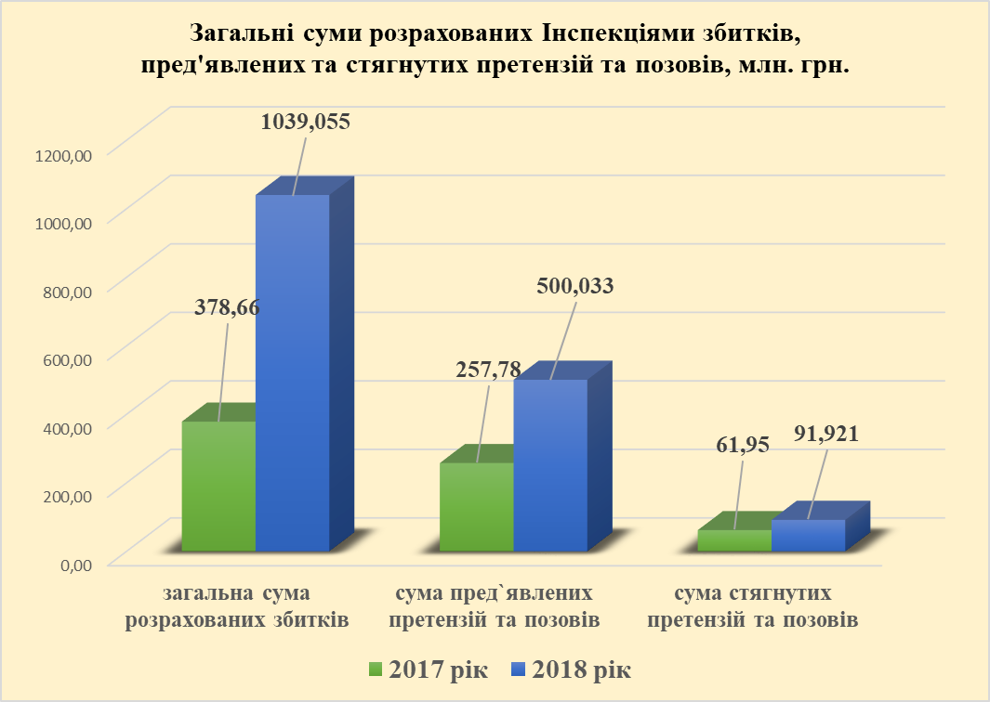

Діаграма, що відображає інформацію щодо кількості проведених Інспекціями перевірок у сфері охорони навколишнього природного середовища за ресурсними напрямами за 2018 рік

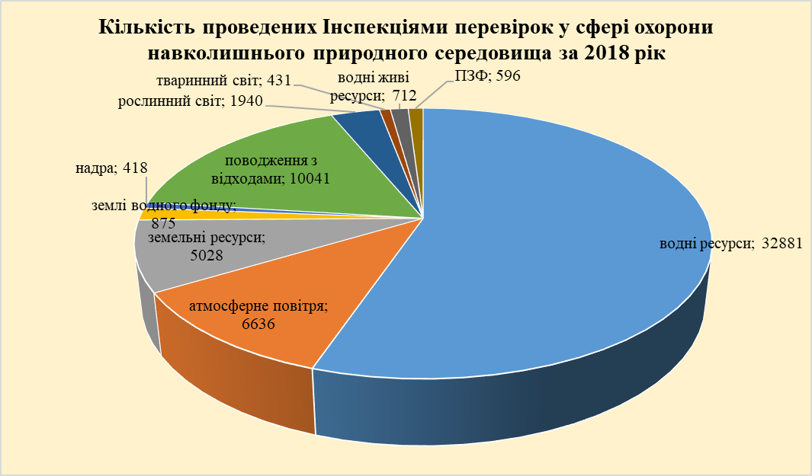

Здійснення інструментально-лабораторного контролю
Інструментально-лабораторний контроль за дотриманням затверджених нормативів гранично допустимих викидів в атмосферне повітря здійснювався на 409 підприємствах, на 220 з яких були виявлені наднормативні викиди (53,8 %
від загальної кількості перевірених підприємств). При цьому перевірено 796 стаціонарних джерел викидів (далі - ДВ) та 63 джерела утворення. Відібрано 4116 проб викидів, в яких виконано 26043 визначення вмісту забруднюючих речовин. Наднормативні викиди встановлені на 285 ДВ, що складає 35,8 % від загальної кількості перевірених ДВ, з них на 137 ДВ виявлено невраховані викиди
в матеріалах інвентаризації ДВ та у дозволах на викиди.
Контроль за дотриманням нормативів викидів від пересувних джерел забруднення атмосферного повітря проводився 9 територіальними органами Держекоінспекції. Загальна кількість перевірених транспортних засобів становить 450, виявлено перевищення нормативів викидів від 73 транспортних засобів.
Інструментально-лабораторний контроль за дотриманням затверджених нормативів гранично допустимих скидів зворотних вод здійснювався на 378 підприємствах. При цьому проконтрольовано 494 випуски зворотних вод, на 405
з яких встановлено наднормативні скиди (82 % від загальної кількості проконтрольованих випусків). Загалом відібрано 5274 проби вод (1012 проб зворотних вод, 129 проб підземних вод із спостережувальних свердловин, 4133 проби поверхневих вод у контрольних створах підприємств та при здійсненні кризового моніторингу), у яких виконано 61945 визначень складу та властивостей.
Інструментально-лабораторний контроль ґрунтів здійснювався на 408 об’єктах. Перевищення нормативів або природного фону зафіксовано в ґрунтах 295 об’єктів, що складає 72% від загальної кількості перевірених об’єктів. Відібрано та проаналізовано 1738 проб ґрунтів, у яких виконано 8480 визначень складу та властивостей.
Проблемним питанням за напрямком діяльності «інструментально-лабораторний контроль» у 2018 році були зміни в метрологічному законодавстві, внаслідок яких територіальні органи поступово припиняли проведення вимірювань показників у викидах, водах та грунтах при проведенні заходів державного нагляду (контролю) у зв’язку з закінченням термінів чинності свідоцтв про атестацію.
З метою реалізації положень статті 7 Закону України «Про метрологію та метрологічну діяльність» у частині набуття Держекоінспекцією права уповноважувати свої територіальні органи на проведення вимірювань, не пов’язаних з оцінкою відповідності продукції, процесів та послуг, у сфері законодавчо регульованої метрології, Держекоінспекцією було ініційовано розроблення Закону України «Про внесення змін до статті 20² Закону України «Про охорону навколишнього природного середовища» та наказу Мінприроди від 18.10.2018
№ 363 «Про затвердження Вимог до технічної компетентності та незалежності, яким мають відповідати підприємства, установи та організації, які належать до сфери управління Державної екологічної інспекції України, що уповноважуються або уповноважені на проведення вимірювань, не пов’язаних з оцінкою відповідності продукції, процесів та послуг, у сфері законодавчо регульованої метрології та порядку такого уповноваження», який зареєстровано в Мін’юсті 26.12.2019 за
№ 1460/32912).
Зазначені заходи дозволили Держекоінспекції наприкінці 2018 року розпочати роботи з уповноваження територіальних та міжрегіональних територіальних органів на проведення вимірювань.
Проблемним було також питання оновлення приладової бази територіальних органів, забезпечення їх сучасними засобами вимірювальної техніки, допоміжним обладнанням, реактивами та витратними матеріалами тощо, що пов’язано з недостатністю коштів на проведення капітальних видатків за бюджетною програмою «Керівництво та управління у сфері екологічного контролю» (КПКВК 2405010).

Державний ринковий нагляд
Відповідно до постанови Кабінету Міністрів України від 28.12.2016
№ 1069 «Про затвердження переліку видів продукції, щодо яких органи державного ринкового нагляду здійснюють державний ринковий нагляд» (набрала чинності 20.06.2017), Держекоінспекція визначена органом державного ринкового нагляду щодо бензину автомобільного, дизельного, суднових та котельних палив на відповідність їх Технічному регламенту щодо вимог до автомобільних бензинів, дизельного, суднових та котельних палив, затвердженого постановою Кабінету Міністрів України від 01.08.2013 № 927.
Відповідні зміни до Положення про Державну екологічну інспекцію України, затвердженого постановою Кабінету Міністрів України від 19.04.2017 № 275, внесені пунктом 6 постанови Кабінету Міністрів України від 28.02.2018 № 143
«Про внесення змін до деяких постанов Кабінету Міністрів України».
Протягом 2018 року, за результатами перевірок характеристик палива, які проводились на підставі повідомлень органів Державної фіскальної служби про призупинення митного оформлення продукції, Держекоінспекцією заборонено випуск та введення у вільний обіг на митній території України 714,9 тон палива котельного (мазуту).
Проблемним питанням за напрямком діяльності «державний ринковий нагляд» є відсутність фінансування Держекоінспекції на проведення заходів державного ринкового нагляду (відбір зразків палива та проведення їх експертизи акредитованими випробувальними лабораторіями на договірних засадах, як це передбачено статтею 27 Закону України «Про державний ринковий нагляд і контроль нехарчової продукції»), на підготовку та підвищення кваліфікації посадових осіб, що здійснюватимуть ринковий нагляд, оприлюднення секторальних планів ринкового нагляду та звітів про їх виконання шляхом опублікування у друкованому засобі масової інформації тощо. Пропозиції Держекоінспекції щодо збільшення фінансування для забезпечення заходів державного ринкового нагляду, які надавались при підготовці бюджетного запиту на 2018 рік, не були враховані Міністерством фінансів України.

Здійснення екологічного та радіологічного контролю в пунктах пропуску через державний кордон та в зонах митного контролю на митній території України
У зв’язку з набранням 04 жовтня 2018 року чинності Закону України
від 06.09.2018 № 2530 - VIII «Про внесення змін до Митного кодексу України та деяких інших законів України щодо запровадження механізму «єдиного вікна» та оптимізації здійснення контрольних процедур при переміщенні товарів через митний кордон України», повноваження Держекоінспекції та її територіальних органів, в частині здійснення екологічного контролю у пунктах пропуску через державний кордон на митній території України, скасовано.
За період з 01.01 по 01.09.2018 територіальними органами Держекоінспекції здійснено екологічний контроль в кількості 118643 партій загальною вагою
853254, 93 тон, радіологічний контроль в кількості 900698 партій загальною вагою 74648582,99 тон, автотранспорт – 827481 од., залізничні вагони – 1100667 од., судна – 108 од., літаки – 4652 од., контейнерів – 41437 од.
Складено 552 акти про виявлення порушень вимог природоохоронного законодавства, винесено постанов про накладання адміністративних стягнень
на загальну суму - 66271 грн, з яких стягнуто 65399 грн.
Також, територіальними органами Держекоінспекції здійснено 33 випадки затримки вантажів, загальною вагою 707,5708 тон, з яких у 7 випадках вантажі загальною вагою 41,23 тон повернуті їх відправникам.

Наразі, згідно з пунктом 3 розділу ІІІ Закону України від 06.09.2018
№ 2530 - VIII, протягом 180 днів з дня набрання чинності зазначеного Закону, територіальним органами Держекоінспекції у пунктах пропуску (пунктах контролю) через державний кордон України, які не обладнано стаціонарними приладами радіаційного контролю здійснюються перевірки засобів автомобільного та залізничного транспорту, що в’їжджають в Україну, а також вантажів, що ввозяться в Україну всіма видами транспорту, з метою виявлення випадків перевищення допустимого рівня іонізуючого випромінювання з наданням дозволу щодо пропуску транспортних засобів, вантажів через державний кордон до органу ( підрозділу) Державної прикордонної служби України.
Упродовж 2018 року під час проведення перевірок плавучих транспортних засобів (судна, кораблі, ін.) в ході здійснення екологічного та радіологічного контролю на митній території, до адміністративної відповідальності притягнуто 172 особи на загальну суму 192 тис. 525 грн, з яких стягнуто 183 тис. 51 грн. За забруднення територіальних і внутрішніх морських вод України нараховано збитків та порушникам пред’явлено претензій/позовів на загальну суму 30 млн. 470 тис. 857 грн., з яких сплачено 23 млн. 859 тис. грн., що на 35 % більше суми сплачених претензій/позовів у 2017 році (67 тис. 220 грн.).

2. Використання коштів державного бюджету
Держекоінспекція фінансується виключно за рахунок загального фонду державного бюджету за бюджетною програмою «Керівництво та управління у сфері екологічного контролю» (КПКВК 2405010).
Кошторисом на 2018 рік Держекоінспекції затверджено видатки у сумі 392 510,0 тис. гривень, що на 62,5% більше витрат проведених у 2017 році. Збільшення асигнувань поточного року у порівнянні з минулим роком обумовлено збільшенням видатків на оплату праці та виділенням вперше за останні п`ять років капітальних видатків у сумі 30 000,0 тис. гривень з метою реалізації Концепції реформування системи державного нагляду (контролю) у сфері охорони навколишнього природного середовища, схваленої розпорядженням Кабінету Міністрів України від 31.05.2017 № 616-р.

Проведені у 2018 році видатки склали 390 720,5 тис. гривень, що становить
99,5 % від запланованих, а саме:
оплата праці з врахуванням нарахувань на фонд оплати праці–
341 941,0 тис. гривень;
видатки на відрядження–1 633,7 тис. гривень;
оплата комунальних послуг та енергоносіїв–6 420,3 тис. гривень;
сплата судового збору–2 664,8 тис. гривень;
інші поточні видатки–8 839,5 тис. гривень;
капітальні видатки–29 221,2 тис. гривень.
Проведені видатки за напрямами використання коштів спрямовувались на:
забезпечення управління та виконання функцій і завдань зі здійснення контролю за додержанням вимог природоохоронного законодавства про охорону навколишнього природного середовища центральним апаратом –
22 265,0 тис. гривень;
забезпечення виконання функцій і завдань зі здійснення державного контролю за додержанням вимог законодавства про охорону навколишнього природного середовища територіальними органами – 338 423,5 тис. гривень;
здійснення заходів з інформатизації Державної екологічної інспекції України та її територіальних органів – 19 168,2 тис. гривень;
зміцнення матеріально-технічної бази Державної екологічної інспекції України та її територіальних органів – 10 863,8 тис. гривень.
Протягом 2018 року Державною екологічною інспекцією України за рахунок капітальних видатків придбано 14 швидкісних катерів з автомобільним причепом,
4 двигуни до човнів, 1143 одиниці комп`ютерної та оргтехніки, 4 комплекти серверного обладнання, розроблено інформаційну систему для збору інформації від структурних підрозділів центрального апарату, територіальних та міжрегіональних територіальних органів Державної екологічної інспекції України «Ефективність здійснення державного нагляду (контролю) за ресурсними напрямами».
Також, створено новий веб-сайт Державної екологічної інспекції України, який адаптовано для людей з вадами зору та враховано англомовну версію.
З метою переходу до електронної взаємодії, в Держекоінспекції впроваджено систему електронного документообігу (СЕД), що надасть змогу суттєво зменшити витрати пов’язані з паперовим документообігом, забезпечити контроль над діловими процесами, скоротити терміни обробки документів в Держекоінспекції.
У 2018 році зекономлено та повернуто до бюджету коштів у сумі
1 789,5 тис. грн., з яких 747,0 тис. грн. – кошти на оплату праці з врахуванням нарахувань на фонд оплати праці, економія яких пояснюється проведенням ліквідації окремих територіальних органів та працюючими інвалідами; 578,0 тис. грн. – кошти на оплату комунальних послуг, економія яких пояснюється зміною орендованих приміщень.
Крім того, у 2018 році за спеціальним фондом державного бюджету проведені видатки на суму 1760,4 тис. гривень, що на 61,8 % більше ніж у 2017 році, а саме:
по коду доходу 250100 «Надходження від плати за послуги, що надаються бюджетними установами згідно із законодавством», а саме від реалізації
в установленому порядку майна (крім нерухомого майна) та оренди майна бюджетних установ, кошторисом затверджені видатки у сумі 204,4 тис. грн., проведені видатки склали 181,8 тис. гривень;
по коду доходу 41032400 "Субвенція з місцевого бюджету державному бюджету на виконання програм соціально-економічного та культурного розвитку регіонів" затверджені видатки у сумі 1600,0 тис. грн., проведені видатки склали 1578,6 тис. гривень.
Кредиторська заборгованість, зареєстрована в органах Державної казначейської служби України за бюджетною програмою «Керівництво та управління у сфері екологічного контролю» (КПКВК 2405010), станом на 01.01.2019 року, відсутня; за бюджетною програмою «Зміцнення матеріально-технічної бази і методологічне забезпечення Державної екологічної інспекції України та її територіальних органів» (КПКВК 2405020) рахується незареєстрована прострочена кредиторська заборгованість в сумі 2595,6 тис. грн., що виникла станом на 01.01.2014 року через не проведення у 2013 році органами Державної казначейської служби платежів по незахищеним статтям видатків.
З метою впорядкування матеріально-технічної бази у сфері діяльності Мінприроди, Держекоінспекцією у 2018 році проведено передачу на баланс:
Українського науково-дослідного інституту екологічних проблем (УкрНДІЕП) Мінприроди 3 одиниці лабораторного обладнання на суму 4361,3 тис. гривень;
Національному природному парку «Нижньодніпровський» - 5 автомобілі та
2 катери на суму 384,4 тис. гривень;
Національному природному парку «Хотинський» - швидкісний катер вартістю 181,7 тис. гривень;
Державній корпорації «Українське державне об`єднання «Радон»» -
4 стаціонарних радіаційних моніторів «Янтар» на суму 1 191,8 тис. гривень;
Дніпровському басейновому управлінню водних ресурсів – швидкісний катер вартістю 1 340,7 тис. гривень.

До сфери управління Держекоінспекції віднесено нерухоме майно, згідно з додатком до розпорядження Кабінету Міністрів України від 12.12.2018 № 993,
а саме:
Дніпропетровська область: будівлі та споруда по вул. Лабораторній, 69
(м. Дніпро), будівля по вул. Робочій, 82 (м. Павлоград) та нежитлові приміщення по вул. Героїв АТО, 92 (м. Кривий Ріг);
Запорізька область: будівлі і споруда по вул. Незалежної України, 72а
(м. Запоріжжя);
Чернігівська область: будівлі по вул. Малясова, 12, по вул. Генерала Бєлова, 9 (м. Чернігів), нежитлове приміщення по вул. Незалежності, 3 (м. Сновськ), будівля по вул. Поштовій, 5б та нежитлове приміщення по вул. Губернській, 6 (м. Новгород-Сіверській);
Чернівецька область: нежитлові приміщення по вул. Т. Шевченка, 71а
(м. Чернівці).

3. Організаційна інформація
Структуру центрального апарату Держекоінспекції, яка затверджена
в.о. Голови Держекоінспекції 09.01.2018 та погоджена Міністром екології та природних ресурсів 26.01.2018, введено в дію з 01 лютого 2018 наказом Держекоінспекції від 01.02.2018 № 13. Відповідно до структури, введеної в дію зазначеним наказом, кількість штатних одиниць Держекоінспекції становила 68.
Згідно з пунктом 4 постанови Кабінету Міністрів України від 21 лютого
2018 року № 102 «Питання реалізації Концепції реформування системи державного нагляду (контролю) у сфері охорони навколишнього природного середовища» внесено зміни до граничної чисельності апарату Держекоінспекції, яка становить
90 штатних одиниць.
Наказом Держекоінспекції від 31.07.2018 № 148 з 01 серпня 2018 року введено в дію структуру, затверджену в.о. Голови 26.03.2018 та погоджену Міністром екології та природних ресурсів 24.04.2018.
Кількість штатних одиниць апарату Держекоінспекції, відповідно до нової структури, становить 90 осіб, в тому числі:
Керівництво 3 особи;
Департамент державного екологічного нагляду (контролю), до складу якого входить 10 структурних підрозділів, із загальною чисельністю 46 штатних одиниць;
Управління організаційної діяльності, до складу якого входить 4 структурних підрозділи із загальною чисельністю 16 штатних одиниць;
Відділ бухгалтерського обліку та фінансів – 6 штатних одиниць;
Відділ управління персоналом – 6 штатних одиниць;
Відділ правового забезпечення – 6 штатних одиниць;
Сектор з питань запобігання та виявлення корупції - 2 штатні одиниці;
Сектор координації діяльності територіальних органів - 2 штатні одиниці;
Сектор внутрішнього аудиту 2 штатні одиниці;
Головний спеціаліст з питань мобілізаційної роботи та цивільного захисту –
1 особа.
Відповідно до пункту 7 Положення про Держекоінспекцію, затвердженого постановою Кабінету Міністрів України від 19.04.2017 № 275, Держекоінспекція здійснює свої повноваження безпосередньо і через утворені в установленому порядку територіальні органи, які реалізують повноваження Держекоінспекції у межах відповідних територій, а саме:
Інспекції у Вінницькій, Волинській, Дніпропетровській, Донецькій, Закарпатській, Запорізькій, Кіровоградській, Луганській, Львівській, Миколаївській, Одеській, Сумській, Тернопільській, Харківській, Херсонській, Хмельницькій, Чернігівській областях та Державна Азовська морська екологічна інспекція.
Крім цього, постановою Кабінету Міністрів України від 21.02.2018
№ 102 «Питання реалізації Концепції реформування системи державного нагляду (контролю) у сфері охорони навколишнього природного середовища» передбачено створення наступних міжрегіональних територіальних органів Держекоінспекції:
Інспекція Столичного округу (здійснення повноважень на територіях м. Києва та Київської області), Інспекція Карпатського округу (здійснення повноважень на територіях Івано-Франківської та Чернівецької областей), Інспекція Центрального округу (здійснення повноважень на територіях Полтавської та Черкаської областей), Інспекція Поліського округу (здійснення повноважень на територіях Житомирської та Рівненської областей) та Інспекція Кримсько - Чорноморського округу. Наразі тривають процедури ліквідації відповідних Інспекцій в областях і створення міжрегіональних територіальних округів.
Наказами Держекоінспекції від 26.11.2018 № 253 та від 27.11.2018
№ 255 затверджено граничну чисельність та типові структури територіальних органів та міжрегіональних територіальних органів Держекоінспекції відповідно.

Кадрові питання та підвищення рівня професійної компетентності працівників
У 2018 році в Держекоінспекції проведено конкурси на зайняття 32 вакантних посад державної служби категорії "Б" та "В" апарату та керівників та заступників керівників територіальних органів Держекоінспекції. За результатами конкурсів призначено 31 особу: 25 - переможців конкурсу, 6 осіб – других за результатами конкурсу кандидатів.
Проводились заходи щодо забезпечення оцінювання службової діяльності впродовж усього року. В листопаді-грудні 2018 року проведено оцінювання результатів службової діяльності державних службовців апарату Держекоінспекції начальників, перших заступників начальників та заступників начальників територіальних органів Держекоінспекції. Висновки щодо результатів оцінювання службової діяльності вищезазначених працівників - державних службовців, які займають посади державної служби категорії “Б” або “В” затверджені наказами Держекоінспекції від 26.11.2018 № 390-о та від 03.12.2018 № 394-о.
Протягом 2018 року для державних інспекторів з охорони навколишнього природного середовища організовувались курси підвищення кваліфікації спільно
з Державною екологічною академією післядипломної освіти та управління Мінприроди. За результатами проведених курсів понад 800 державних службовців категорії «Б» і «В» територіальних органів та 80 державних службовців апарату Держекоінспекції отримали свідоцтва встановленого зразка.
Неодноразово державні службовці апарату Держекоінспекції підвищували кваліфікацію шляхом навчання за професійними програмами, участю у тематичних постійно діючих семінарах, тренінгах тощо в різних навчальних закладах (Міністерство економічного розвитку і торгівлі України, Національна академія внутрішніх справ, Навчальний центр з фізичного захисту, обліку та контролю ядерного матеріалу ім. Дж. Кузьмича, Міністерство економічного розвитку і торгівлі України, Інститут державного управління у сфері цивільного захисту Державної служби України з надзвичайних ситуацій, Інститут права та післядипломної освіти Міністерства юстиції України, Інститут післядипломної освіти Київського національного університету ім. Тараса Шевченка, Інститут підвищення кваліфікації керівних кадрів Національної академії державного управління при Президентові України, Державна навчально-наукова установа “Академія фінансового управління”, Всеукраїнський центр підвищення кваліфікації державних службовців і посадових осіб місцевого самоврядування тощо). Отримано понад 80 документів (свідоцтв, сертифікатів тощо) про підвищення кваліфікації. Регулярно проводяться внутрішні навчання для працівників апарату Держекоінспекції.
Також, впродовж 2018 року працівниками Сектору з питань запобігання та виявлення корупції та керівниками Держекоінспекції проводились внутрішні навчання з питань запобігання і протидії корупції на державній службі, у тому числі із залученням фахівців Головного управління Національної поліції в м. Києві.

4. Інші питання
Діяльність консультативно-дорадчих органів Держекоінспекції
З метою забезпечення участі громадян в управлінні справами, здійснення громадського контролю за діяльністю Держекоінспекції, налагодження її ефективної взаємодії з громадськістю, врахування громадської думки під час формування та реалізації державної політики із здійснення державного нагляду (контролю) у сфері охорони навколишнього природного середовища, раціонального використання, відтворення і охорони природних ресурсів та керуючись постановою Кабінету Міністрів України від 03.11.2010 № 996 «Про забезпечення участі громадськості у формуванні та реалізації державної політики», при Держекоінспекції діє Громадська рада. У зв’язку з припиненням cтроку повноважень складу Громадської ради при Держекоінспекції, її новий склад сформовано у встановленому порядку
та затверджено наказом Держекоінспекції від 31.07.2018 № 142.
Також, з метою здійснення експертної оцінки реформ у сфері охорони навколишнього природного середовища, надання висновків, рекомендацій та пропозицій щодо законопроектів, які регулюють сферу охорони навколишнього природного, внесення пропозицій щодо необхідності підготовки нових та внесення змін до існуючих нормативно-правових актів та з інших питань, створено Науково-експерту раду Держекоінспекції, склад та Положення якої затверджено наказом Держекоінспекції від 26.07.2018 № 139. До складу Науково-експертної ради Держекоінспекції входять науковці різних наукових установ Національної академії наук, Національної академії аграрних наук та фахівці, які за характером своєї діяльності пов’язані з охороною довкілля, а також представники громадських організацій та їх об’єднань, метою діяльності яких є охорона навколишнього природного середовища, зменшення його забруднення та досягнення сталого (збалансованого) розвитку.
Так, відповідно до рішення, прийнятого 13 грудня 2018 року на засіданні Науково-експертної ради Держекоінспекції, на якому розглядалися питання стану водних біоресурсів природних водних об’єктів, члени Науково-експертної ради Держекоінспекції дійшли висновку, що стан водних біоресурсів природних водних об’єктів є незадовільним і це вимагає невідкладного звернення до органів державної влади щодо забезпечення збереження біорізноманіття природних водних об’єктів України.

Діяльність громадських інспекторів з охорони довкілля
Для забезпечення здійснення громадського контролю у галузі охорони навколишнього природного середовища, згідно із статтею 36 Закону України
«Про охорону навколишнього природного середовища», у територіальних органах Держекоінспекції здійснюють повноваження 663 громадських інспектори
з охорони довкілля, які призначаються відповідно до Положення про громадських інспекторів з охорони довкілля, затвердженого наказом Мінприроди
від 27.02.2002 № 88, зареєстрованим в Мін’юсті 20.03.2002 за № 276/6564.
У 2018 році громадськими інспекторами з охорони довкілля спільно з державними інспекторами з охорони навколишнього природного середовища відповідних територій здійснено 675 перевірок, складено 325 актів та 512 протоколів про адміністративні правопорушення, за результатами розгляду яких винесено 442 постанови про накладання адміністративних стягнень на загальну суму 79 тис. 385 гривень. До державного бюджету надійшло адмінштрафів на суму 60 тис. 266 грн.

Забезпечення виконавської дисципліни в Держекоінспекції
Протягом 2018 року Держекоінспекцією проведена певна робота щодо встановлення єдиного порядку документування та дотримання встановленого контролю за станом виконання актів та доручень Президента України, рішень та доручень Кабінету Міністрів України, доручень Верховної Ради України, звернень та запитів народних депутатів України, звернень громадян та громадських організацій.
З метою удосконалення порядку введення діловодства та контролю за станом виконання документів вищих органів наказом Держекоінспекції від 23.08.2018
№ 161 за погодженням експертно-перевірної комісії Центрального державного архіву вищих органів влади та управління України, затверджена Інструкція з діловодства в Державній екологічній інспекції України.
За 2018 рік Держекоінспекцією виконано 1697 документів вищих органів влади, з них - 1088 актів, доручень Президента України та Кабінету Міністрів України, законів та постанов Верховної Ради України, 609 доручень Верховної Ради України, звернень та запитів народних депутатів України, біля 20000 вхідних документів, які надійшли від установ, організацій, підприємств та підготовлено більш 9000 вихідних документів за підписом керівництва Держекоінспекції.
До Держекоінспекції надійшло на розгляд та виконання 75 документів з грифом «Для службового користування».
Протягом 2018 року Держекоінспекцією розглянуто 2850 звернень громадян та 202 звернення громадських організацій, 548 інформаційних запитів, які надійшли з органів державної влади, засобів масової інформації, Урядового контактного центру, інших органів та організацій.
Питання вирішувалися, переважно, позитивно.
Щоквартально до Кабінету Міністрів України надається інформація
про проведену Держекоінспекцією роботу із зверненнями громадян.
_____________________________________________________________

